GMGF/206/119/2021
HACIENDA MUNICIPAL
ASUNTO: INVENTARIO DE BIENES MUEBLES

LIC. MARTHA ELIZABETH RAFAEL FELICIANO.
DIRECTORA DE LA UNIDAD DE TRANSPARENCIA E INFORMACION MUNICIPAL DE GOMEZ FARIAS, JALISCO.

PRESENTE:

Además de desearle éxito en sus actividades, el que suscribe MTRO. NÉSTOR FABIÁN FIGUEROA ÁLVAREZ, Encargado de la Hacienda Pública Municipal por medio del presente oficio me permito INFORMARLE lo siguiente:

Dentro del periodo comprendido del mes de MAYO del año 2021, en el Área de Hacienda Pública Municipal de Gómez Farías Jalisco; por medio de compra se adquirió 1 uno bien mueble con los siguientes datos de identificación:

DESCRIPCIÓN Y/O CARACTERÍSTICAS DEL BIEN | UBICACIÓN ACTUAL | NOMBRE DEL RESGUARDANTE | FECHA DE ADQUISICIÓN | ESTADO ACTUAL DEL BIEN
NOBREAK CYBERPOWER 1000VA 500W 8 CONTACTOS UPS NEGRO | HACIENDA PÚBLICA MUNICIPAL | MTRO. NÉSTOR FABIÁN FIGUEROA ÁLVAREZ | 28/05/2021 | EXCELENTE
IMAGEN
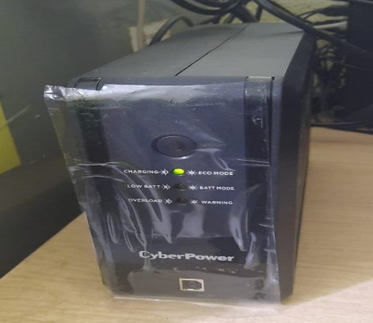

El anterior bien desde ahora forma parte del Inventario de Bienes Muebles del Departamento de Hacienda Pública Municipal de Gómez Farías, Jalisco.

Sin más por el momento me despido, dejándole un cordial saludo y quedando a sus órdenes para cualquier aclaración al respecto.

A T E N T A M E N T E.

“2021, AÑO DE LA INDEPENDENCIA”.
SAN SEBASTIÁN DEL SUR, MUNICIPIO DE GÓMEZ FARÍAS, JALISCO. A 03 DE JUNIO DEL 2021.

MTRO. NÉSTOR FABIÁN FIGUEROA ÁLVAREZ.
Encargado de la Hacienda Pública Municipal de Gómez Farías, Jalisco. Periodo 2018-2021.

c.c.p. Archivo.

